Анализ результатов Всероссийских проверочных работ обучающихся 5-х классов Ленинградской области по русскому языку за 2020 год (по программам начальной школы)

Всероссийскую проверочную работу по русскому языку (по программам начальной школы) в 2020 году выполняло 14677 пятиклассников Ленинградской области.
Анализ данных выполнения работ обучающихся показал следующие результаты:
I. Сравнительный анализ данных выполнения работ учащимися с 2017 г. по 2020г. показал следующие результаты:
1. Структура ВПР для учащихся 5 классов была идентична структуре ВПР по русскому языку для 4 классов и состояла из двух частей. Работа была написана учащимися в два дня. В целом, на ее выполнение отводилось 90 минут.
Часть 1 содержала 3 задания: диктант (задание 1) и 2 задания по написанному тексту, направленные на выявление сформированности умений по разделам: синтаксис и морфология.
Часть 2 содержала 12 заданий, в том числе 10 заданий по тексту, направленных на проверку уровня сформированности умений по таким разделам русского языка, как: фонетика, морфемика (состав слова), лексика, морфология, синтаксис, развитие речи, работа с текстом.
Задания вариантов ВПР по русскому языку, начиная с 2017 года, имеют идентичные признаки, что дает возможность сделать анализ результативности выполнения контрольной работы за несколько лет и проследить динамику сформированности УУД у учащихся.
2. В 2020 году увеличилось число учащихся, выполняющих всероссийскую проверочную работу по русскому языку, что наглядно видно на гистограмме, приведенной ниже.

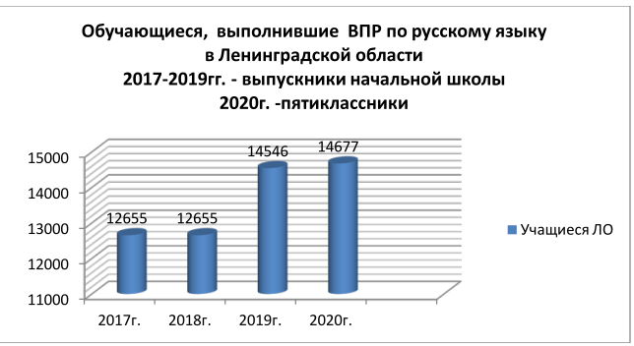
2. При переводе баллов в отметки в 2020 году отмечается:
- сокращение положительных отметок: «4» - на 8,6%, «5» - на 7,5%;
- увеличение удовлетворительных отметок на 10,2%;
- увеличение неудовлетворительных отметок на 6,5%.

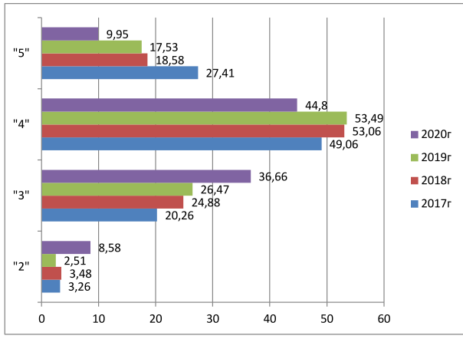
II. Сравнительный анализ данных выполнения работ учащимися России и Ленинградской области в 2019-2020гг. показал следующие результаты:
1. По сравнению с результатами написания ВПР учащимися российских образовательных организаций пятиклассники Ленинградской школы показали стабильно хорошую результативность, что отображено на диаграмме.
Общая диаграмма Ленинградской области и России 2020г.
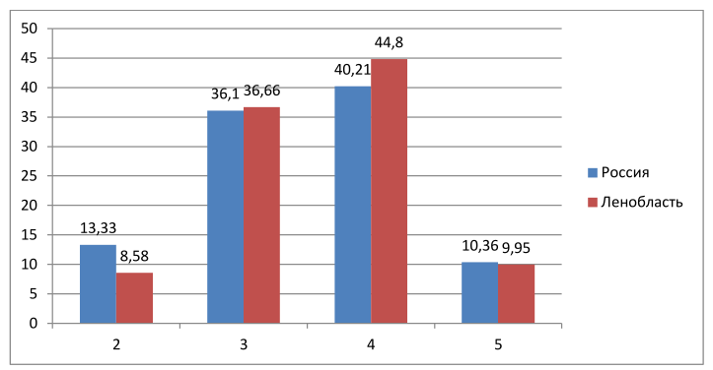
Сравнительный анализ результатов ВПР по России и Ленинградской области показал следующее:
- по Ленинградской области отрицательные «неудовлетворительные» результаты ниже чем по всей выборке: «2» на 4,8%;
- по России и Ленинградской области «удовлетворительные» результаты находятся на одном уровне с незначительным увеличением в Ленинградской области: «3» на 0,56 %;
- по Ленинградской области, в отличие от России, отмечается большой разрыв в получении «хороших» результатов: «4» на 4,60%;
- просматривается незначительное снижение оценок «отлично» в Ленинградской области по сравнению со всей выборкой, которое составляет 0,41%
В целом просматривается значительное увеличение количества учащихся, написавших ВПР на оценку «хорошо».
2. Качество начального общего образования в Ленинградской области по сравнению со всей выборкой показывает стабильно хороший результат с ростом успеваемости учащихся на 4,23%.
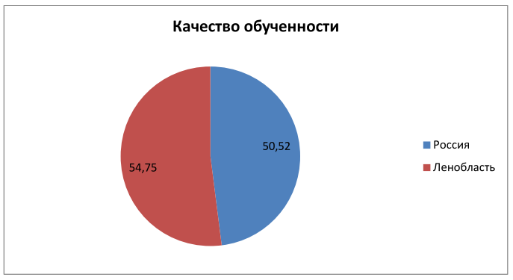
3. Сравнение показателей выполнения зданий ВПР по русскому языку учащимися Ленинградской области и России в 2020г. показало следующие результаты:
- выполнение по Ленинградской области выше чем по всей выборке следующих заданий: задание №1 на 3,2%; задание № 2 на 2,6%; задание №3 на 7,1%; задание №4 на 1,62%; задание №5 на 3,59%; задание №7 на 1%; задание №8 на 3,49%; задание №10 на 0,9%; задание №11 на 2,1%; задание №12 на 8,1%; задание №13 на 8,2%; задание №14 на 3,57%;
- небольшие затруднения в выполнении у учащихся Ленобласти вызвали два задания, результаты которых незначительно ниже чем по всей выборке. Показатель ниже в задании № 6 на 2% и в задании № 9 на 2,4%;
- при выполнении сложного задания № 15, состоящего из двух частей, у пятиклассников вызвало затруднение в решении второй части. Первая часть была выполнена с одинаковыми результатами детей всей выборки и Ленинградской области. Вторая часть была вополнена учащимися Ленобласти немного слабее чем по России на 1,24%.
Выполнение заданий ВПР по русскому языку учащимися Ленинградской области и России в 2020г.
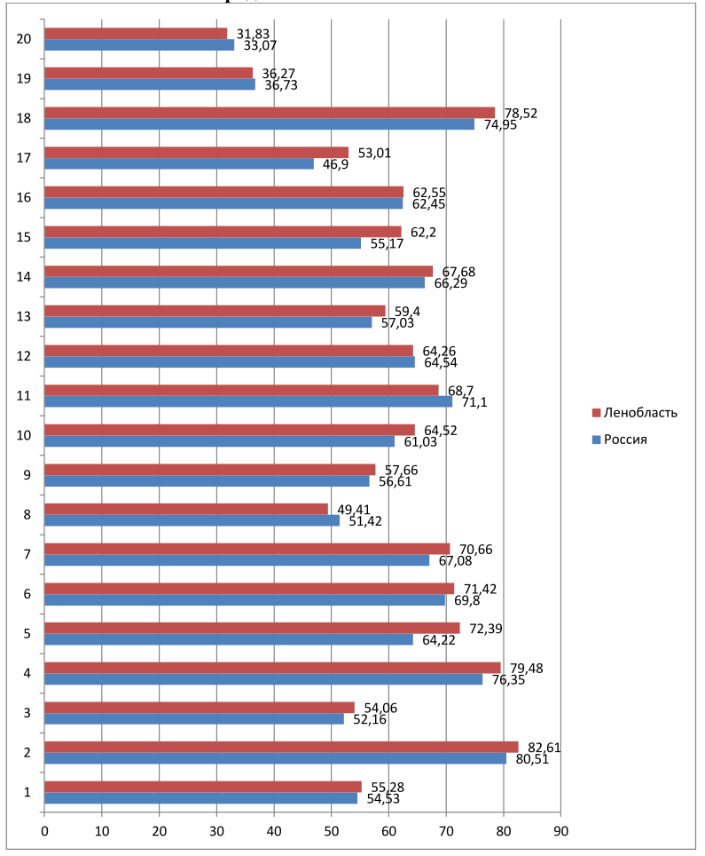

4. Сравнительная характеристика достижения планируемых результатов учащихся

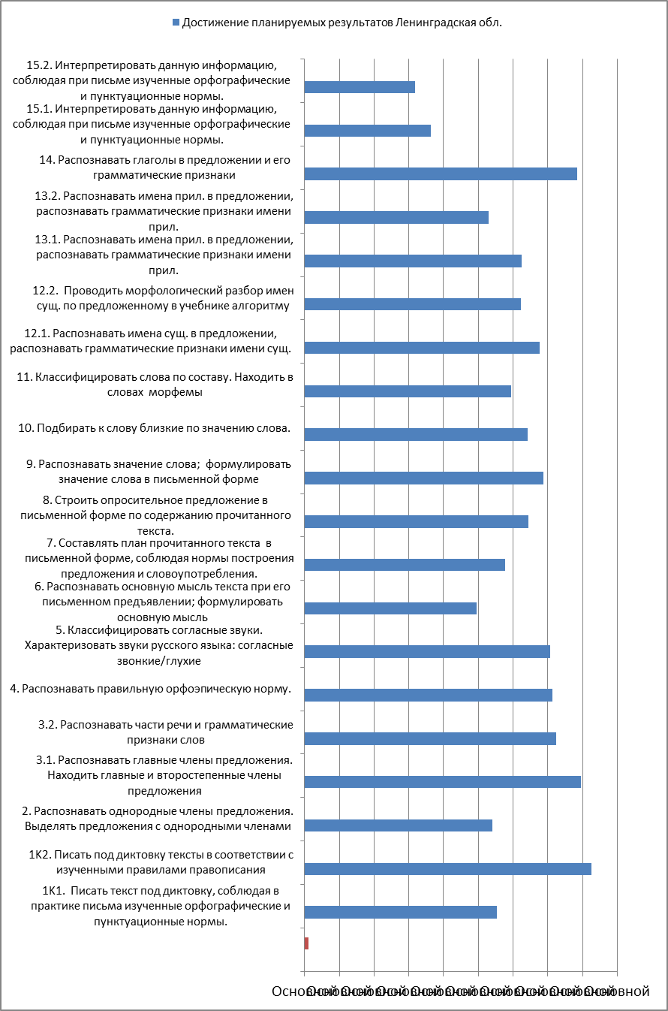

Вывод: Анализ результатов выполнения ВПР по вариантам позволил выделить слабые стороны пятиклассников в сформированности следующих умений:
- умение писать текст под диктовку, соблюдая в практике письма изученные орфографические нормы. Писать под диктовку тексты в соответствии с изученными правилами правописания; проверять предложенный текст, находить и исправлять орфографические ошибки;
- умение распознавать однородные члены предложения. Выделять предложения с однородными членами;
- умение распознавать основную мысль текста при его письменном предъявлении; адекватно формулировать основную мысль в письменной форме, соблюдая нормы построения предложения и словоупотребления. Определять тему и главную мысль текста;
- умение составлять план прочитанного текста (адекватно воспроизводить прочитанный текст с заданной степенью свернутости) в письменной форме, соблюдая нормы построения предложения и словоупотребления. Делить тексты на смысловые части, составлять план текста;
- умение на основе данной информации и собственного жизненного опыта обучающихся определять конкретную жизненную ситуацию для адекватной интерпретации данной информации, соблюдая при письме изученные орфографические и пунктуационные нор.
III. Статистические данные по качеству обученности пятиклассников по 18 районам Ленинградской области в 2020 г., показали положительную результативность во всех районах, что отражено в таблице.

Статистика по отметкам

Группы участников | «2» | «3» | «4» | «5»
Вся выборка | 13,33 | 36,1 | 40,21 | 10,36
Ленинградская обл. | 8,58 | 36,66 | 44,8 | 9,95
Бокситогорский муниципальный район | 11,44 | 41,85 | 41,85 | 4,87
Волховский муниципальный район | 12,31 | 38,31 | 42,46 | 6,92
Выборгский муниципальный район | 3,56 | 34,48 | 50,97 | 11
Кингисеппский муниципальный район | 6,87 | 32,52 | 45,8 | 14,81
Киришский муниципальный район | 9,02 | 39,35 | 42,3 | 9,33
Кировский муниципальный район | 9,95 | 40,87 | 41,1 | 8,08
Лодейнопольский муниципальный район | 6,25 | 37,98 | 50 | 5,77
Лужский муниципальный район | 3,65 | 39,7 | 48,93 | 7,73
Подпорожский муниципальный район | 22,38 | 39,35 | 31,77 | 6,5
Приозерский муниципальный район | 17,41 | 39,55 | 38,56 | 4,48
Сланцевский муниципальный район | 10,8 | 39,37 | 39,37 | 10,45
Сосновоборский | 7,53 | 41,44 | 44,69 | 6,34
Тихвинский муниципальный район | 4,47 | 39,62 | 47,44 | 8,47
Тосненский муниципальный район | 8,48 | 41,68 | 41,37 | 8,48
Гатчинский муниципальный район | 4,92 | 33,93 | 50,42 | 10,73
Волосовский муниципальный район | 12,54 | 35,04 | 43,59 | 8,83
Всеволожский муниципальный район | 10,39 | 33,58 | 43,49 | 12,55
Ломоносовский муниципальный район | 9,07 | 36,09 | 43,75 | 11,09

Качество обученности по районам Ленинградской области в 2020г.

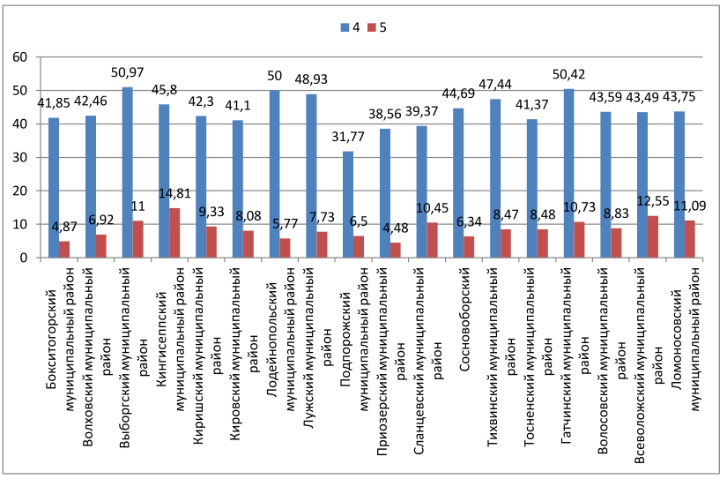

Сравнительный анализ данных по 18 районам Ленобласти выявил:
1. Наиболее высокая результативность качества обученности пятиклассников в 2020 году выше 60% отмечается в следующих районах Ленинградской области:
- Выборгский 62%,
- Гатчинский 61%,
- Кингисеппский 61%.
2. Стабильно хорошие результаты качества обученности пятиклассников свыше 50% отмечается в следующих районах:
- Лужский - 57%,
- Всеволожский, Лодейнопольский, Тихвинский - 56%,
- Ломоносовский – 55%,
- Киришский, Волосовский – 52%,
- Сосновоборский – 51%
3. Низкая результативность в 2020г., ниже 50% по Ленобласти, была отмечена в Подпорожском районе – 38,2%.
4. В остальных районах Ленобласти просматривается стабильно удовлетворительные результаты качества обученности пятиклассников в диапазоне от 43% до 49%.
Вывод: 1. Анализ качества обученности учащихся всей выборки и Ленинградской области показывает, что качество образования пятиклассников Ленинградской области выше, чем по всей выборке:
- Россия – 50,6% качества
- Ленинградская область – 55% качества.
2. Средний процент качества обученности пятиклассников Ленинградской области по русскому языку выше в сравнении со всей выборкой на 5,6%.
3. Качество обученности пятиклассников всех районов Ленинградской области выше среднего процента показателей обученности учащихся России. В районах Бокситогорский, Волховский, Кировский и Подпорожский уровень качества обученности учащихся ниже, чем результаты по всей выборке.

